СЕНАРИЙ
«14 – ЯНВАРЯ ДЕНЬ ЗАЩИТНИКОВ РОДИНЫ»
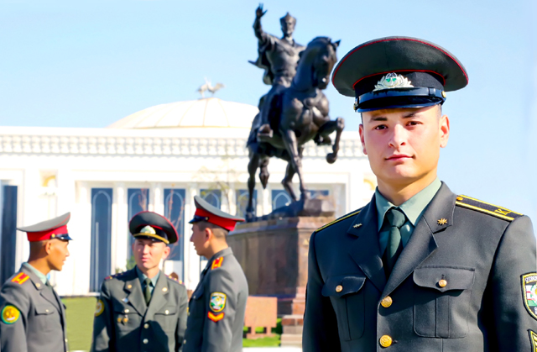

КЛАССНЫЙ РУКОВАДИТЕЛЬ ______________________
14 – ЯНВАРЯ ДЕНЬ ЗАЩИТНИКОВ РОДИНЫ УЗБЕКИСТАН
УРОК, ПОСВЯЩЕННЫЙ ДНЮ ЗАЩИТНИКОВ РОДИНЫ

Цели: Обучающая цель -развитие у подростков военно-патриотических чувств на основе материалов урока;
Развивающая цель – расширить словарный запас военной благодаря опережающему развивать способности учащихся в работе со словарем, развивать монологическую и диалогическую речь;
Воспитательная цель -осознанное отношение к священному долгу перед Родиной.
Оборудование: гимн, государственные атрибуты- символика (герб, флаг, гимн),буклеты
Стенгазета, труды Президента Ш.Мирзиёева (Духовность – непобедимая сила)
Ход мероприятия:
Эпиграф к уроку: «Народ, у которого сильные воины, – могуч»
«ЧТОБ СТАТЬ МУЖЧИНОЙ, МАЛО ИМ РОДИТЬСЯ»
1 Слово учителя
Безопасность нашей Родины, спокойствие страны надежно обеспечиваются Вооруженными Силами – прочным гарантом мира, а служба в рядах национальной армии стала для граждан Узбекистана не только конституционным долгом, но и высокой честью.
1 .ведущий
День защитников Родины в Узбекистане отмечается ежегодно 14 января. Связано это с тем, что 14 января 1992 года парламент страны принял решение о переходе всех частей и соединений, военных учебных заведений и других воинских формирований, дислоцированных на территории страны, под юрисдикцию Республики Узбекистан. Таким образом, этот день можно смело назвать днём рождения Вооруженных Сил Республики Узбекистан. По традиции в этот день утром в Ташкенте на площади Независимости сначала звучит гимн страны, затем под звуки военного оркестра по площади торжественным маршем проходят военные подразделения.
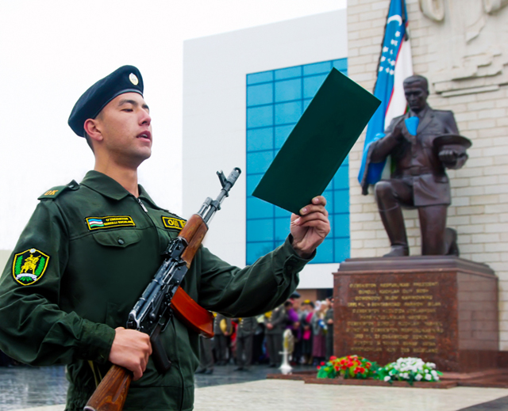
14 января в Узбекистане празднуется День защитников Родины. По решению Верховного Совета, принятого 29 декабря 1993 года, этот праздник вошёл в календарь страны.
2 .ведущий:
В День защитников Родины на площади Мустакиллик в столице республики Ташкенте проходит военный парад, за которым наблюдают представители министерств обороны, внутренних дел, по чрезвычайным ситуациям, Службы национальной безопасности и Государственных таможенного и налогового комитетов. Они возлагают цветы к подножию Монумента независимости и гуманинизма.
По традиции, в связи с Днём защитников Родины, группа сотрудников правоохранительных органов, министерств обороны и по чрезвычайным ситуациям награждается почётными званиями, орденами и медалями.
Открыт монумент «Клятва Родине»
3 .ведущий:
В Ташкенте открыт памятник «Ватанга касамёд»
В преддверии Дня защитников Родины, отмечаемого 14 января, в Ташкенте открыт новый монумент, получивший название «Клятва Родине».
12 января Президент Узбекистана Ислам Каримов принял участие в торжественной церемонии открытия нового монумента, который по его предложению назван «Клятва Родине» («Ватанга касамёд»).
Глава государства, а также представители парламента, правительства и общественности возлагают венки к подножию памятника, размещенного возле Музея Вооруженных Сил.
4. ведущий
Монумент общей высотой 12 метров изображает солдата, который, преклонив колено, приносит клятву верности Родине. Позади установлен обелиск с изображением благословляющей сына матери.
Надпись на постаменте гласит, что Вооруженные Силы Узбекистана были созданы в соответствии с указом Президента и Главнокомандующего ВС Ислама Каримова от 6 сентября 1991 года, а законом от 29 декабря 1993 года 14 января было провозглашено Днем защитников Родины.
5. ведущий
Скульптором монумента является Народный художник Равшан Миртаджиев, создатель множества памятников в Узбекистане и за рубежом. В их числе – памятники Гафуру Гуляму, Беруни, Кадыри, Каххару и Зульфие в Ташкенте, Бабуру в Андижане, Алишеру Навои в Москве, Токио, Баку и Вашингтоне и многие другие работы.
Работа над монументом «Клятва Родине», созданным по инициативе Президента Узбекистана, велась несколько месяцев.
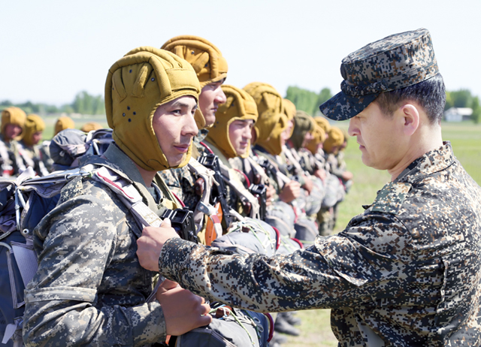
Напомним, что реконструкция парка «Жасорат» («Мужество») и Музея Вооруженных Сил велась с конца ноября. Раньше здесь находился Монумент защитнику Родины, открытый в 1973 году, бюсты представителей разных родов войск и различная военная техника.
6 .Стихи к Дню защитника Отечества
1 Неизвестный солдат

Ярко звезды горят,
И в кремлевском саду
Неизвестный солдат
Спит у всех на виду.
Над гранитной плитой
Вечный свет негасим.
Вся страна сиротой
Наклонилась над ним.
Он не сдал автомат
И пилотку свою.
Неизвестный солдат
Пал в жестоком бою.
Неизвестный солдат
Чей-то сын или брат, -
Он с войны никогда
Не вернется назад.

2 Защита

Каждый мальчик может стать солдатом,
По небу летать, по морю плыть,
Охранять границу с автоматом,
Чтоб свою отчизну защитить.
Но сначала на футбольном поле
Защитит ворота он собой.
И за друга во дворе и школе
Примет он неравный, трудный бой.
Не пустить чужих собак к котенку -
Потруднее, чем играть в войну…
Если ты не защитил сестренку,
Как ты защитишь свою страну?

3 День защитника Отечества

Папу поздравляю
С праздником мужским:
В юности, я знаю,
В армии служил.
Значит тоже воин,
Хоть не командир.
Праздника достоин,
Охранял весь мир!
Для меня ты – главный.
Мне не дашь пропасть:
Я Отчизны славной
Маленькая часть.

4 “БУДУЩИМ ЗАЩИТНИКАМ”

Сегодняшний день
Постарайся запомнить
И в сердце его сохрани.
Ты сильный, ты смелый,
И враг вероломный
Боится к тебе подойти.
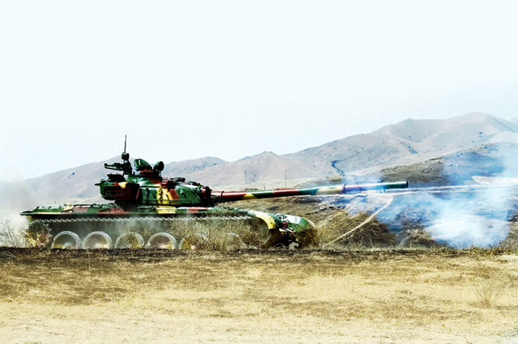
И есть еще в жизни
Большие дела,
Куда тебя честь
За собой не звала,
Ты смело ступай,
Наготове копье!
Борись за любимых,
За счастье свое!
Илона Грошева

5 Январь

Дуют ветры в январе,
Воют в трубах громко.
Змейкой мчится по земле
Легкая поземка.
Поднимаясь, мчатся вдаль
Самолетов звенья.
Это празднует янврь
Армии рожденье.

7 ТАНКИСТ

Везде, как будто вездеход,
На гусеницах танк пройдет
Ствол орудийный впереди,
Опасно, враг, не подходи!
Танк прочной защищен броней
И сможет встретить бой!

8 ЛЁТЧИК
Он металлическую птицу
Поднимет в облака.
Теперь воздушная граница
Надежна и крепка!

9 ПОДВОДНИК

Вот дивная картина -
Выходит из глубин
Стальная субмарина,
Как будто бы дельфин!
Подводники в ней служат -
Они и там, и тут
Под водной гладью кружат,
Границу берегут!

10 ДЕСАНТНИК

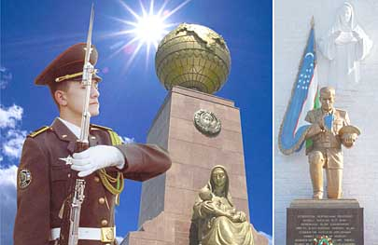
Десантники в минуты
Спускаются с небес.
Распутав парашюты,
Прочешут темный лес,
Овраги, горы и луга.
Найдут опасного врага.

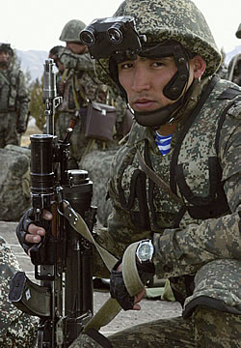
11 САПЕР

Давно закончилась война,
Но след оставила она -
Бывает, среди грядок
Закопаны снаряды.
И с техникой придет сапер,
Чтоб обезвредить поле.
Не будет взрывов с этих пор,
Беды, и слез, и боли!

12 ВОЕННЫЙ ВРАЧ

Солдат у вражеских высот
Был ранен утром рано.
Отважный военврач спасет,
Он перевяжет раны!
Врач извлечет из ран солдата
Два небольших осколка
И скажет: “Унывать не надо!
Живи, братишка, долго!”

16 ВЕЧНЫЙ ОГОНЬ

Вечный огонь. Александровский сад.
Вечная память героям.
Кто же он был, неизвестный солдат,
Чтимый Великой страною.
Может, он был, еще юный курсант,
Или простой ополченец.
Может, убит потому, что не встал
Перед врагом на колени.
Может, в атаку он шел в полный рост,
Пуля в излете достала.
Или он был неизвестный матрос,
Тот, что погиб у штурвала.
Может, был летчик, а может танкист;
Это сегодня не важно.
Мы никогда не прочтем этот лист,
Тот треугольник бумажный.
Вечный огонь. Александровский сад.
Памятник тысячам жизней.
Вечный огонь, это память солдат,
Честно служивших отчизне.

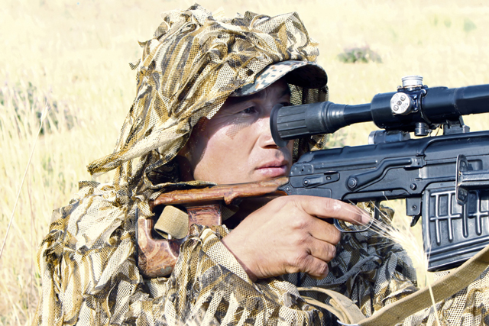

17 Воину

Твоя жизнь всем ветрам баррикада,
Не нависнет над домом беда;
Ты уходишь не ради награды,
Не для славы прессуешь года.
И однажды на взлёте сражённый,
Отпечатаешь в облаке след,
Станешь светом с икон отражённым,
Чьим-то символом новых побед.
Пусть поют для тебя эти песни,
Путь твой верой в любовь умащен,
Для застолья помина воскресни,
Оживи, тех кто пулей крещен.

18 ЗАЩИТНИКАМ ОТЕЧЕСТВА

Защитники обители.
Отважные бойцы.
И доблестные рыцари.
Лихие храбрецы.
Сил темных победители.
Без званий и имен.
Отечества служители.
Солдаты всех времен.
За Вас, ребята славные!
Чтоб не было войны!
Вы – наши силы главные!
Вы – армия страны!

